Задаци из збирки за припрему за завршни испит:
1. | 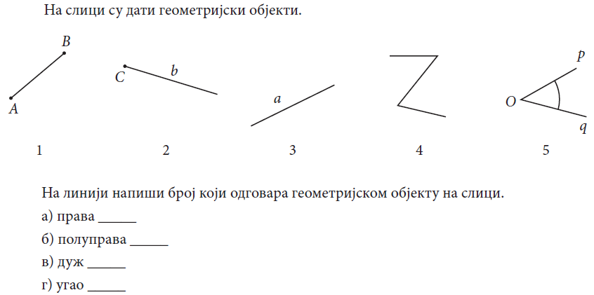
2. | 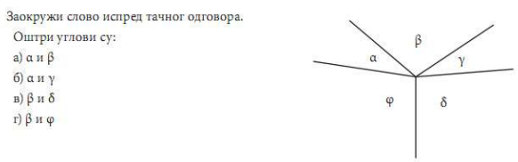
3. | 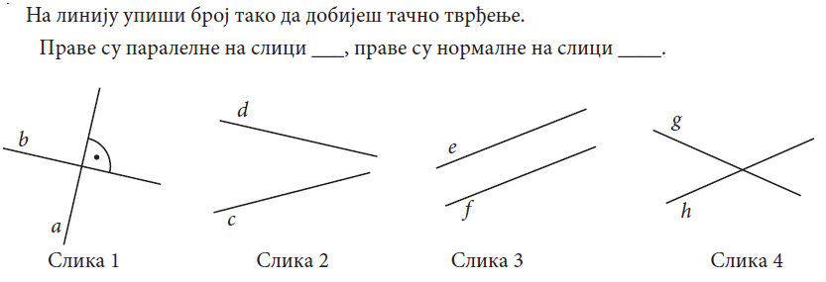
4. | Да ли су темена троугла колинеарне или неколинеарне тачке?
5. | На слици су дате праве m и n и тачке А, В, P, М и N.  а) Наведи тачке које припадају правој m.  б) Наведи тачке које припадају правој n. |  | 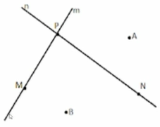
6. | На датој слици уочи све тројке колинеарних тачака. |  | 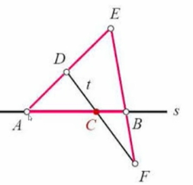
7. | 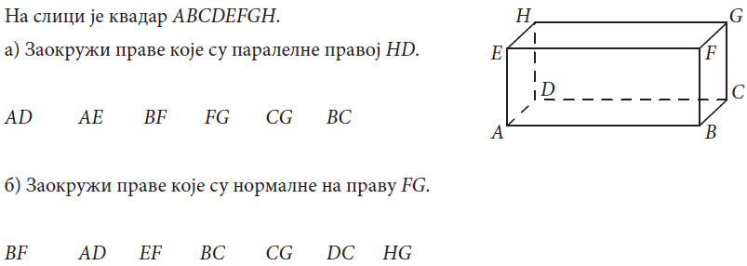
8. | Посматрајмо план дела града у којем се види међусони положај појединих улица. У којем односу су улице:  а) Владе Јовановића и Војводе Мишића  б) Карађорђева и Војводе Мишића | 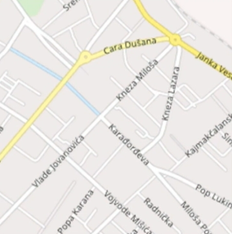
9. | У правоуглом координатном систему нацртај тачке А(1,3) и В(0,1) и праву одређену тим тачкама. У којем односу су добијена права и у-оса?
10. | Колико највише равни је одређено са четири праве које се секу у тачки А и тачком В ван њих?
11. | 